|  |  |
| --- | --- |
| 綿スフ  織物情報 | **２０２２年(**令和４**年)　３月号　　　Ｖｏｌ．１８７２**  **発行所：　一般財団法人 日本綿スフ機業同交会**  東京都港区西麻布1-8-7　綿工連会館2F  TEL(03)3403-9671　FAX(03)3403-9679  URL: https://www.jcwa.jp |

「ミラノウニカ２０２３ＳＳ」開催／「ＰＶパリ２３春夏」開催／東京インターナショナルギフトショー開催／「遠州織物コレクション」開催／綿工連綿’ｓ倶楽部全国交流会中止決定／「２０２２年度綿スフ織物業助成金事業」公募中／「ものづくり補助金」第１０次公募開始／「雇用調整助成金特例措置」延長／「事業再構築補助金」２０２２年度も継続／下請取引運用基準改正／取引適正化に向けた取

組／「責任ある企業行動ガイドライン」策定委員会第３回勉強会開催／繊維産業における責任あるサプライチェーンセミナー開催／「責任ある企業行動ガイドライン」第２回策定委員会開催／**第１４１回繊維通商問題委員会開催／綿工連産地・企業の新聞記事一覧（２０２２年２月）／特許公開情報**

**主　な　内　容**

●「ミラノウニカ２０２３ＳＳ」開催

２月１日（火）と２日（水）、イタリア・ミラノのロー・フィエラミラノで、テキスタイル商談会「第

３４回ＭｉｌａｎｏＵｎｉｃａ」が開催された。一般社団法人日本ファッション・ウィーク推進機構

（ＪＦＷ）と日本貿易振興機構（ＪＥＴＲＯ）が運営する“Ｔｈｅ Ｊａｐａｎ Ｏｂｓｅｒｖａｔｏｒｙ”に綿工連

傘下では広島産地の篠原テキスタイル（ジャパンデニム）で出展した。また、今回初の試みである、同展示会出展実績のある企業を対象としたサンプル生地のみ展示する【ＪＯＢプラス】には遠州の古橋織布と天龍社のカネタ織物が出展した。

●「ＰＶパリ２３春夏」開催

２月８日（火）～１０日（木）、フランス・パリのノールビルパントで、国際素材見本市「ＰＶ（プルミエール・ヴィジョン）パリ２３年春夏」が開催された。綿工連傘下では、播州の桑村繊維テキスタイル２課と備中のクロキが出展した。

●東京インターナショナルギフトショー開催

２月８日（火）から１０日（木）、「第９３回東京インターナショナルギフトショー春２０２２」と「第

１１回 ＬＩＦＥ×ＤＥＳＩＧＮ」が東京ビッグサイトで開催された。綿工連傘下企業では[遠州織物工業協同組合](http://www3.tokai.or.jp/enori/)で[杉浦テキスタイル](http://www3.tokai.or.jp/enori/sugiura/top.html)と辻村染織、奈良産地の笹田織物と丸山繊維工業、西脇商工会議所で遠孫織布と播、貢織布、九州産地のミツノブは久留米地場産から出展した。また、遠州織物ブランド「武襯衣 — ＭＵＳＨＡ」が静岡県繊維協会より出展された。

●「遠州織物コレクション」開催

２月１７日（木）と１８日（金）、東京のカイタックインターナショナル２階において「遠州織物コレクション」が一般社団法人静岡県繊維協会主催で開催された。綿工連傘下の出展企業は古橋織布、榛地織物、ケイテキスタイル、髙田織布工場、辻村染織、福田織物、ＨＦＰ（浜松ファブリックパフォーマーズ）の有志。

●綿工連綿’ｓ倶楽部全国交流会中止決定

今年度の綿工連綿'ｓ倶楽部の全国交流会（３月５日開催）は、開催地を含む３１都府県に発出されているまん延防止等重点措置に伴い、やむなく中止とした。

●「２０２２年度綿スフ織物業助成金事業」公募中

一般財団法人日本綿スフ織物機業同交会は２０２２年度も標記助成金事業を実施することとし、２月２１日（月）より公募を開始した。

1. １/２助成事業 （助成上限額： １００万円）
   1. 織物製造に関連する設備関連資金等
   2. 人材育成事業
   3. 商品開発事業

④展示会出展等需要振興事業

◎公募期間：　２０２２年２月２２日（月）～２０２２年３月２８日（月）１５：００

（２） 産地間連携事業（他産地交流等）１００％助成事業（助成上限額：　２０万円）

　　＊申請者は工業組合、協同組合で、助成対象経費は参加者の旅費、会場借料、会議費を想定。

◎公募期間： ２０２２年２月２１日（月）以降随時。

●「ものづくり補助金」第１０次公募開始

２月１６日、令和３年度補正予算による「ものづくり・商業・サービス生産性向上促進補助金」の第１０次公募（一般型・グローバル展開型）が開始された。第１０次から業況の厳しい 事業者や、デジタル・グリーン分野で生産性向上に取り組む事業者に対して、通常枠とは別に、「回復型賃上げ・雇用拡大枠」「デジタル枠」「グリーン枠」が新設された。また、「低感染リスク型ビジネス枠」については、９次締切をもって終了となった。

〇スケジュール

申請受付： ２０２２年３月１５日（火）

応募締切： ２０２２年５月１１日（水）

〇ものづくり補助金総合サイト公募要領

<https://portal.monodukuri-hojo.jp/index.htm>l

●「雇用調整助成金特例措置」延長

新型コロナウイルス感染症に係る雇用調整助成金・緊急雇用安定助成金、新型コロナウイルス感染症対応休業支援金・給付金の特例措置については３月末まで延長されていたが、更に６月末まで延長されることとなった。施行にあたっては厚生労働省令の改正等が必要であり、現時点での予定となる。

〇４月～６月の助成内容

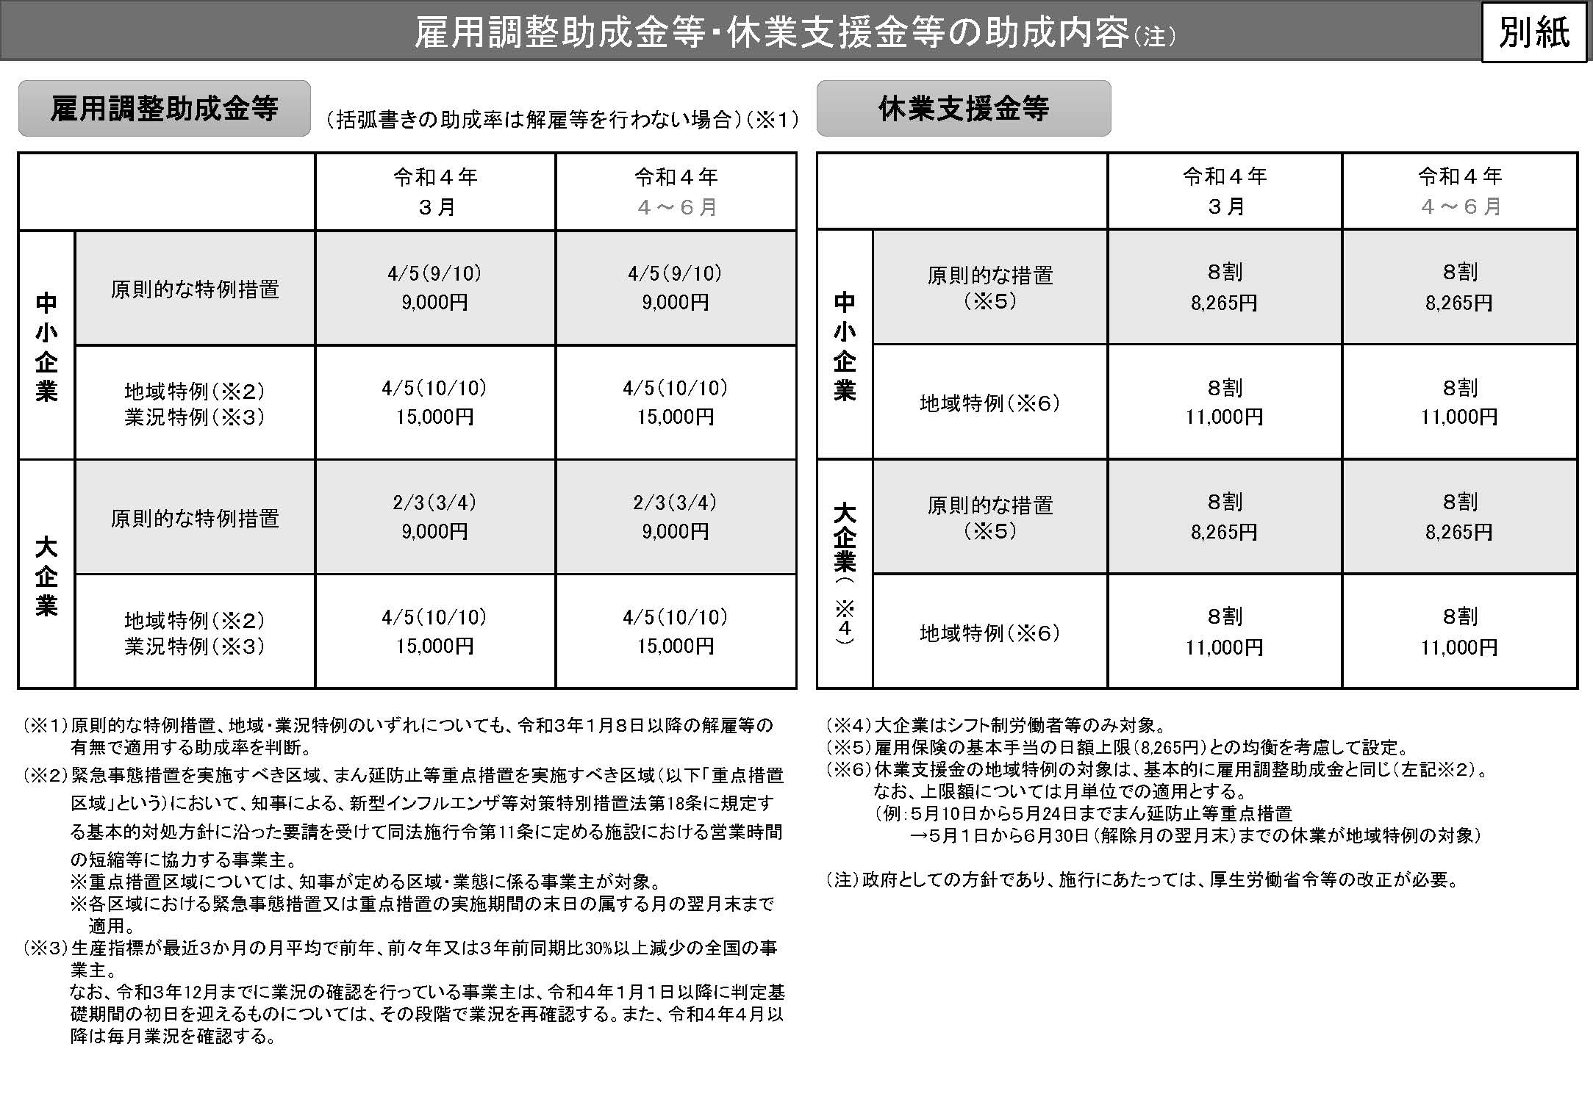

●「事業再構築補助金」２０２２年度も継続

２０２１年１２月２１日、令和３年度（２０２１年度）の補正予算が成立し、事業再構築補助金は、２０２２年も引き続き継続することが予定された。同予算が措置される第６回公募以降は売上高減少要件の緩和、回復・再生応援枠とグリーン成長枠の新設、通常枠の補助上限額見直し等事業類型や要件が大幅に変更になる。第６回公募の開始時期は現時点では

未定。

なお、現在公募中の第５回（令和２年度補正予算）の申請は３月２４日（木）に締め切られる。

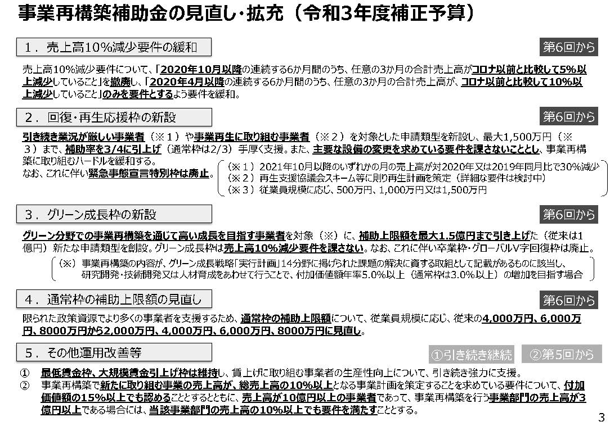

※新型コロナウイルス感染症で影響を受ける事業者への支援パンフレット（随時更新）

https://www.meti.go.jp/covid-19/pdf/pamphlet.pdf

〇業種別支援策リーフレット（製造業向けは ３／１８～４／１８ページ）

https://www.meti.go.jp/covid-19/leaflet/leaflet.pdf

●下請取引運用基準改正

１月２６日、下請代金支払遅延等防止法に関する運用基準（平成１５年公正取引委員会事務総長通達第１８号）が改正された。労務費，原材料費，エネルギーコストの上昇を取引価格に反映しない取引は，下請法上の「買いたたき」に該当するおそれがあることを明確化した。これによって発注側は受注側からの価格転嫁要請があれば協議が必要となり、転嫁できない場合は書面、メール等での回答しなければ従来価格に据え置くことは出来なくなった。

〇「下請代金支払遅延等防止法に関する運用基準」新旧対照表   
<https://www.jftc.go.jp/houdou/pressrelease/2022/jan/0126PKG/220126_02.pdf>



〇下請代金支払遅延等防止法に関する運用基準（公正取引委員会HP）

<https://www.jftc.go.jp/shitauke/legislation/unyou.html>

●取引適正化に向けた取組

２月１０日（木）に行われた「未来を拓くパートナーシップ構築推進会議」において、萩生田経産大臣から以下の「取引適正化に向けた５つの取組」が発表された。中小企業の賃上げ原資の確保や、エネルギー価格・原材料価格の上昇に対応するためにも、大企業と下請中小企業との取引の更なる適正化に向けて取組むとしている。

①価格交渉のより一層の推進

② パートナーシップ構築宣言の大企業への拡大、実効性の向上

③下請取引の監督強化

④知財Ｇメンの創設と知財関連の対応強化

⑤約束手形の２０２６年までの利用廃止への道筋

●「責任ある企業行動ガイドライン」策定委員会第３回勉強会開催

２月２１日（月）、第３回の「責任ある企業行動ガイドライン」策定委員会の勉強会がオンラインで開催された。当日は、ベトナムの労働法に詳しい弁護士、アジア移住労働者センター、ＵＡゼンセンからの講師による技能実習制度を含めた外国人労働者問題をテーマに講演があった。

●繊維産業における責任あるサプライチェーンセミナー開催

経済産業省は、繊維産業における責任あるサプライチェーン管理を推進するため、２月

２２日（火）にオンライン形式のセミナーを開催し、経産省の永澤生活製品課長が「繊維産業における責任あるサプライチェーン管理に関する現状と課題」について講演した。また、繊維事業者２社の取組内容も紹介された。

●「責任ある企業行動ガイドライン」第２回策定委員会開催

２月２８日（月）、日本繊維産業連盟が策定準備を進めている標記ガイドラインの第２回策定委員会がオンラインで開催され、主に項目案について検討した。このガイドライン策定趣旨については本誌２０２１年９月号に掲載。

●第１４１回繊維通商問題委員会開催

２月７日（月）、日本繊維産業連盟の第１４１回繊維通商問題委員会がオンラインにより開催された。議題は、（１）日本の繊維貿易の現況について（２０２１年１～１２月期・２０２１年１２月）、（２）各国とのＥＰＡ交渉状況について、（３）その他。

１.　輸出入全般の動向

　２０２１年１－１２月期の繊維貿易

|  |  |  |  |  |
| --- | --- | --- | --- | --- |
|  | 円ベース | | ドルベース | |
| 百万円 | 前年同期比（％） | 百万ドル | 前年同期比（％） |
| 輸　出 | ８６２,４１３ | １１４.３ | ７,８４０ | １１１.０ |
| 輸　入 | ３,８９５,６６６ | ９６.９ | ３５,４７２ | ９４.１ |

①２０２１年１２月単月に関しては、輸出は円ベースで８４,４９３百万円（前年同月比１１５.８％）、輸入は円ベースで３１０,８４７百万円（前年同月比１００.２％）。

②２０２１年１－１２月累計の繊維品別輸出入実績に関しては、輸出（円ベース）の前年同

期比は繊維原料１０８.１％、糸類（紡績糸・合繊糸）は１２３.４％で、うち綿糸は１３８.０％、毛糸は１１５.８％、合繊糸は１３０.１％。織物は１０６.１％で、うち綿織物は１０７.４％、毛織物は9５.９％、合繊織物は１０８.６％。二次製品は１１８.２％。

輸入（円ベース）の前年同期比は、繊維原料は１１４.５％、糸類（紡績糸･合繊糸）は

１２５.１％で、うち綿糸は１４２.７％、毛糸は８３.５％、合繊糸１２５.８％。織物は１０６.６％で、うち綿織物は９８.６％、毛織物は６８.５％、合繊織物は１１６.２％。二次製品は９５．７％。

２.　各国・地域別輸出入の動向

　　〇輸出（２０２１年１－１２月累計）

　　 Ⅰ.２０２１年１－１２月の前年同期比（円ベース）は、東南アジア（中国含む）向けは

１０９.７％、欧州１２１.７％、米州１３４.３％。

　　　Ⅱ.アジアにおいては中国が１１１.７％。シェアは２８.１（前年同期比－０.７ポイント）。アセアン主要国は前年同期比でインドネシアが１１０.９％、ベトナム１０５.３％。タイは１２６.２％と増加。アセアン全体では１０７.５％、シェアは２３.２％（前年同期比

－１.５ポイント）。アセアン以外ではインドが１３０.９％と増加が続く。パキスタン

１１５.５％、バングラデシュが１１８.６％。

　 〇輸入（２０２１年１－１２月累計）

　 Ⅰ.２０２１年１－１２月累計の前年同期比（円ベース）は、東南アジア（中国含む）が

９６.３％、欧州１０２.３％、米州１０４.２％。

　 Ⅱ.アジアにおいては中国が９３.７％、シェアは５６.２％（前年同期比－１.９ポイント）と減少。アセアン主要国ではインドネシア１０１.４％、ベトナム９２.３％、ミャンマーが

７２.５％。マレーシアは１４６.２％と好調継続。アセアン全体では９８.７％、シェアは２７.９％（前年同期比＋０.５ポイント）。アセアン以外では　パキスタンが１１３.２％、バングラデシュ１１４.９％と増加。

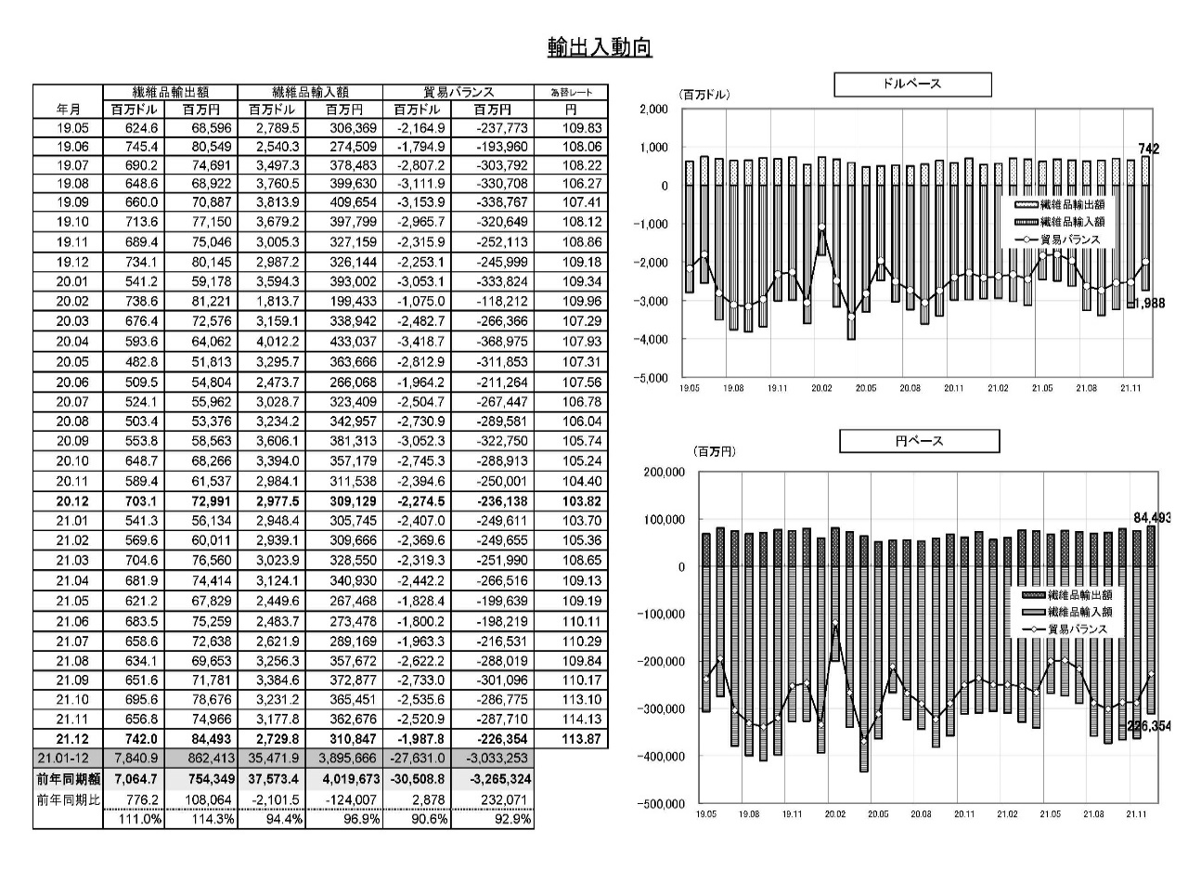

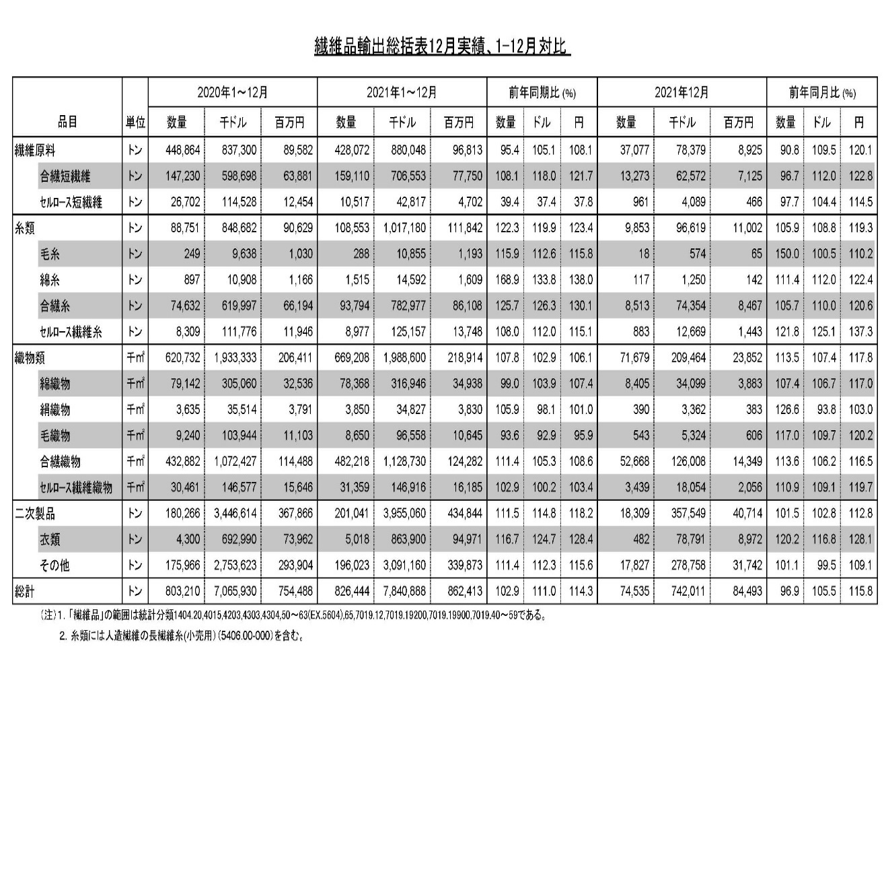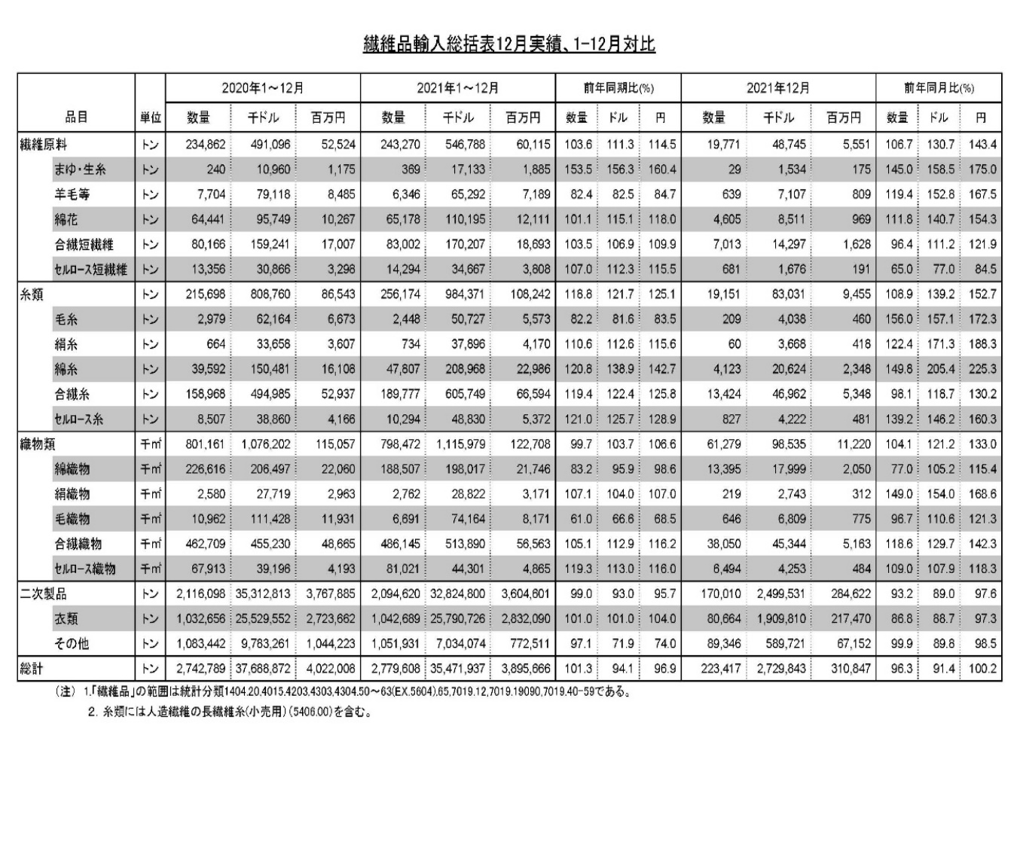

●綿工連産地・企業の新聞記事一覧 （２０２２年２月）

　繊維ニュース

２月　１日 「篠原テキスタイル」　サステ生地拡充　ウガンダの有機綿などで（広島）

２月　２日　　２１年の岡山県織物生産　２１年は１３.５％減、７月以降は回復傾向（岡織工組纏め）

２月　３日　　ＪＦＷＯとジェトロ　第３４回ＭＵに日本コーナー　ＪＯＢプラスに古橋織布（遠州）、カネタ織物（天龍社）出展

２月　７日　　【タマキニイメ】　本社工場に紡績設備導入　２３日、西脇市に新店舗開業（播州）

２月　７日　 「ショーワ」　天然素材の生地など開発強化（岡山）

２月　８日　　『ひと』　ショーワの社長に就いた片山真一朗氏　高品質にこだわる（岡山）

２月　８日 北播磨地場産業開発機構　播州織展の来場者６３０人　アパレル・小売が最多

２月　９日 「播」　ヘソデニムで初ＣＦ　目標金額の２倍達成（播州）

２月１０日　　三備産地のデニムメーカー　攻勢の切り札はサステ　輸出回復で増収基調に

２月１０日　　「カイハラ」　衣料品以外や輸出で新規を　液体のインディゴでサステ対応（広島）

２月１５日　 知多でＣ反再活用の動き　「竹内宏商店」　ハンドメード市場に生地販売

２月１６日　　「日本綿布」　ファクトリーショップ６月に　見学と販売で産地ブランド振興（備中）

２月１７日 「新美」　ＯＣＳ国際認証を取得　和晒の三共晒と共に（知多）

２月２１日 『往来』　【タマキニイメ】　玉木新雌代表　モノ作りの現場から地域に活気を（播州）

２月２２日 遠州産地の繊維企業　個性の訴求で存在感増す　新規顧客や用途開拓も

２月２５日 「丸山繊維産業」　奈良と奄美のコラボ　蚊帳地ストールをＣＦで（奈良）

２月２５日 「タカヤ商事」　２月期の売上高６０億円　主力２事業とも増収に（備中）

２月２８日　　１月の岡山県織物生産　合繊織物が大幅増（岡織工組纏め）

繊 研 新 聞

２月　３日 ＪＡＦＩＣ　【 Ｊクオリティー】事業で１１社と連携　工場ブランド中国へ　中国紡織が参加（広島）

２月　８日 ＜ミラノウニカ＞　日本ＰＢが復活　篠原テキスタイル（ジャパンデニム）がリアル出展（広島）

２月１８日 播州織ファッションショーを配信　北播磨地場産業開発機構　「スーパーノヴァ」と協業

２月２１日　　 Ｊクオリティープロジェクト　「中国紡織」　オリジナルの二重織り刺子風デニムを使用（広島）

２月２５日　 ＜ジャパンテキスタイル・コダワリノヌノ２０２２＞　３月２日～４日　カネタ織物出展（天龍社）

２月２５日　 遠州織物の服で人気上昇　「ハウス」　超細番の高密度の風合いと肌触り

●特許公開情報

２０２２年２月に公開された織物の製造方法に関する、特許公開情報です。

特許電子図書館HP：　<https://www.j-platpat.inpit.go.jp/>

検索範囲：　4L048, D03D1/00～D03D27/00

|  |  |  |  |  |  |
| --- | --- | --- | --- | --- | --- |
| [特許公開情報] | | | （２０２２年２月公開分） | | |
| ＜２月分＞ | | |  | |  |
| **項番** | **文献番号** | **出願人** | | **発明の名称** | | |
| 1 | 特開2022-020966 | モリリン(株) | | ポリエステル織編物及びこれを用いたユニフォーム、並びに、当該ポリエステル織編物の製造方法 | | |
| 2 | 特開2022-021491 | 東レ(株) | | 織物およびその製造方法 | | |
| 3 | 特開2022-021599 | 旭化成(株) | | ガラスクロス、プリプレグ、及びプリント配線板 | | |
| 4 | 特開2022-021666 | 旭化成(株) | | ガラスクロス、プリプレグ、及びプリント配線板 | | |
| 5 | 特開2022-021669 | 旭化成(株) | | ガラスクロス、プリプレグ、及びプリント配線板 | | |
| 6 | 特開2022-021872 | ユニチカトレーディング(株) | | 織編物及び織編物の製造方法 | | |
| 7 | 特開2022-023593 | 東洋紡ＳＴＣ(株) | | 織物 | | |
| 8 | 特開2022-024192 | Ｓｐｉｂｅｒ(株) | | 複合糸、及びその製造方法、並びに布地 | | |
| 9 | 特開2022-024194 | Ｓｐｉｂｅｒ(株) | | 複合糸、及びその製造方法、並びに布地 | | |
| 10 | 特開2022-024468 | 東レ(株) | | 混繊糸及び織編物 | | |
| 11 | 特開2022-025057 | リー，スン・マン（韓国）  リー，ドン・ホー（韓国）  ソン，ウェン・チョル（韓国） | | 垂直保護網 | | |
| 12 | 特開2022-025218 | 東レ(株) | | ポリアミド繊維 | | |
| 13 | 特開2022-026045 | 帝人(株) | | 入力素子及びスイッチ | | |
| 14 | 特開2022-026364 | 妙中パイル織物(株)  コクヨ(株) | | パイルを有したホワイトボード用イレー  ザー | | |
| 15 | 特開2022-026400 | 住江織物(株) | | 光照射により防蚊可能な布帛及び該光照射による防蚊可能な布帛を用いた防蚊方法 | | |
| 16 | 特開2022-026952 | 倉敷紡績(株) | | 紡績糸及びこれを用いたループパイルタオル | | |
| 17 | 特開2022-027938 | サンコール(株) | | 多層着色織布及び多層着色織布の製造方法 | | |
| 18 | 特開2022-028690 | 国立研究開発法人農業・食品産業技術総合研究機構 | | ポリプロピレン織物環境保護インクジェットバナー | | |
| 19 | 特開2022-031073 | ▲達▼▲亜▼帆布（上海）有限公司（台湾） | | ポリプロピレン織物環境保護インクジェットバナー | | |
| 20 | 特開2022-031822 | ハイク・ライセンスコ・インコーポレイテッド（米） | | 補助ボトム側ＭＤヤーンを有する製紙用多層フォーミング織物 | | |
| 21 | 特開2022-032514 | 帝人(株) | | センサ及びコントローラ | | |
| 22 | 特許7004345 | (株)カイタックホールディングス | | ストレッチ多重織物及びその製造方法 | | |
| 23 | 特許7015972 | 旭化成(株) | | ガラスクロス、プリプレグ、及びプリント配線板 | | |
| 24 | 特許7015973 | 旭化成(株) | | ガラスクロス、プリプレグ、及びプリント配線板 | | |
| 25 | 特許7017214 | ユニチカ(株)  ユニチカグラスファイバー(株) | | ガラスクロス及びガラスヤーン | | |
| 26 | 特許7025731 | 東芝ライテック(株) | | 除菌浄化装置 | | |

**２ 月 の 行 事**

２月　７日 …………　第１４１回繊維通商問題委員会 《オンライン》

２月１７～1８日 ……　遠州織物Colleｃｔｉｏｎ（東京中目黒）

２月２１日 …………　　責任ある企業行動ガイドライン策定委員会第３回勉強会《オンライン》

２月２８日 ………… 　　　　　　　　　　　”　　　　　　　　　　　　　　 第２回委員会《　　” 》

**３月以降の 行事**

３月　４日………… 同交会理事会（名古屋・ウインクあいち）

３月　５日………… 綿工連綿’ｓ倶楽部全国交流会（横浜）《中止》

３月１７～１８日　……　第９回綿織物産地素材展（綿工連会館１階）

３月３１日………… 　大阪事務所閉所